УДК 629.735.051.(043.2)
І.В. Остроумов, (ІІДС НАУ), Україна
НЕДОСКОНАЛІСТЬ СИСТЕМ ВІДОБРАЖЕННЯ ПОВІТРЯНОЇ ОБСТАНОВКИ НАВКОЛО ЛІТАКА

Розглянуто основні проблеми що виникають при взаємодії пілота з системою відображення повітряної обстановки навколо повітряного корабля. Вказані причини невірного розуміння ситуації пілотом літака.

Бортова система попередження зіткнень (БСПЗ) TCAS II експлуатується в європейському повітряному просторі вже більше 12 років, але і досі існують деякі проблеми у її використанні. Не дивлячись на великий термін експлуатації, значною проблемою і надалі залишається взаємодія пілота і БСПЗ.
Ця система виконує роль останнього засобу запобігання небезпечних зближень у повітрі при виявленні ризику конфліктної ситуації шляхом видачі пілотам рекомендацій з маневрів у вертикальній площині.
При розвитку конфліктної ситуації з іншим літаком, обладнаним аналогічною БСПЗ, системи конфліктуючих літаків видають рекомендації щодо усунення конфлікту. Ці рекомендації є обов’язковими для виконання пілотами обох повітряних кораблів (ПК). Невиконання рекомендацій, наданих БСПЗ, хоча б одним з пілотів конфліктуючих літаків може спричинити появу катастрофічної ситуації і можливого зіткнення ПК. За час експлуатації TCAS II трапилося чимало випадків, коли пілот одного з ПК не тільки не реагував на підказки БСПЗ, а навіть діяв навпаки, тим самим загострюючи і без того складну конфліктну ситуацію. В більшій частині таких випадків пілот літака невірно розуміє деякі підказки системи, або намагається власними силами розв’язати конфлікт. Базуючись на інформації, наданої індикатором повітряної обстановки, дуже важко зорієнтуватися в умовах конфлікту, тим більше в такій ситуації нагадує про себе психологічних страх, а це в свою чергу, вносить розгубленість у дії пілота.
Існує три можливих способи індикації TCAS. Індикатор VSI/TRA (рис.1) відображає повітряну обстановку навколо літака і вертикальну швидкість. На літаку з електронною системою індикації, повітряна обстановка виводиться на навігаційний дисплей (рис.3), а рекомендації з маневру розбіжності - на шкалу вертикальної швидкості (рис.4). Третім варіантом є вивід інформації повітряної обстановки на модифікований дисплей РЛС літака (рис.2).

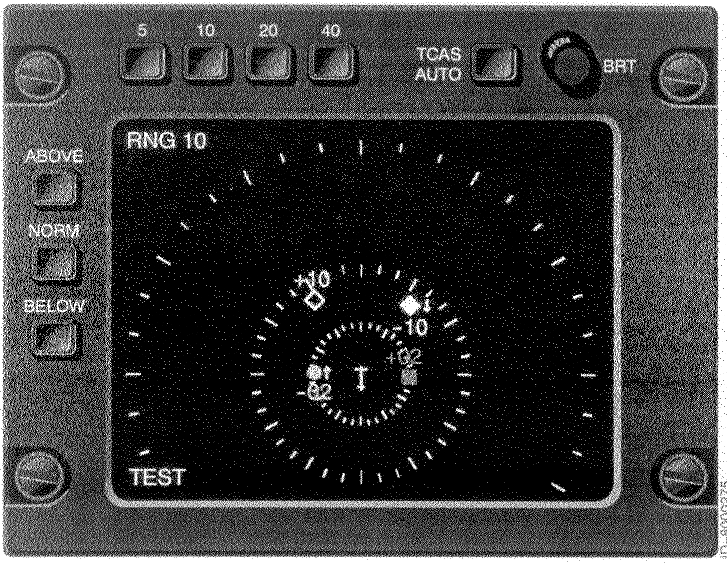

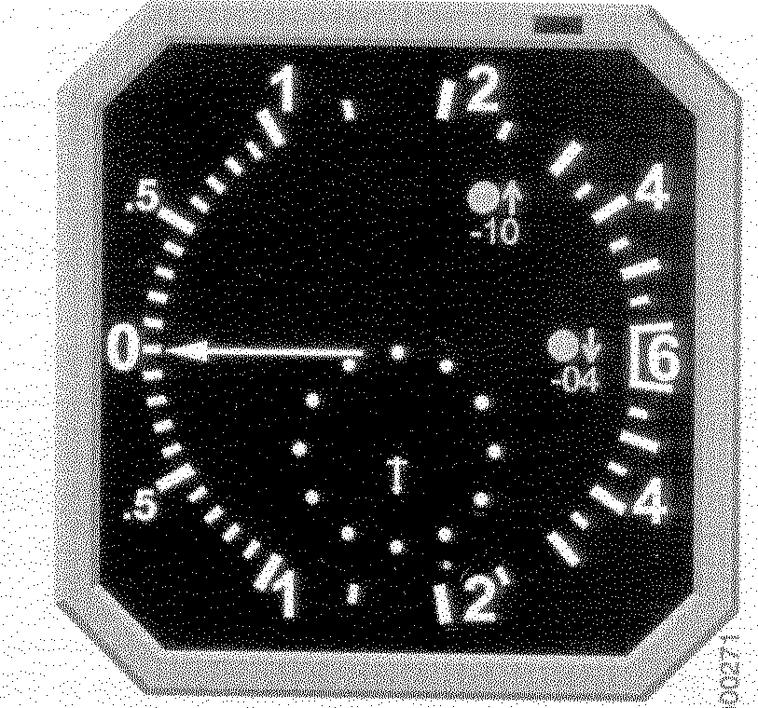

Рис.2 Модифікований дисплей РЛС
Рис.1 Комбінований індикатор VSI/TRA

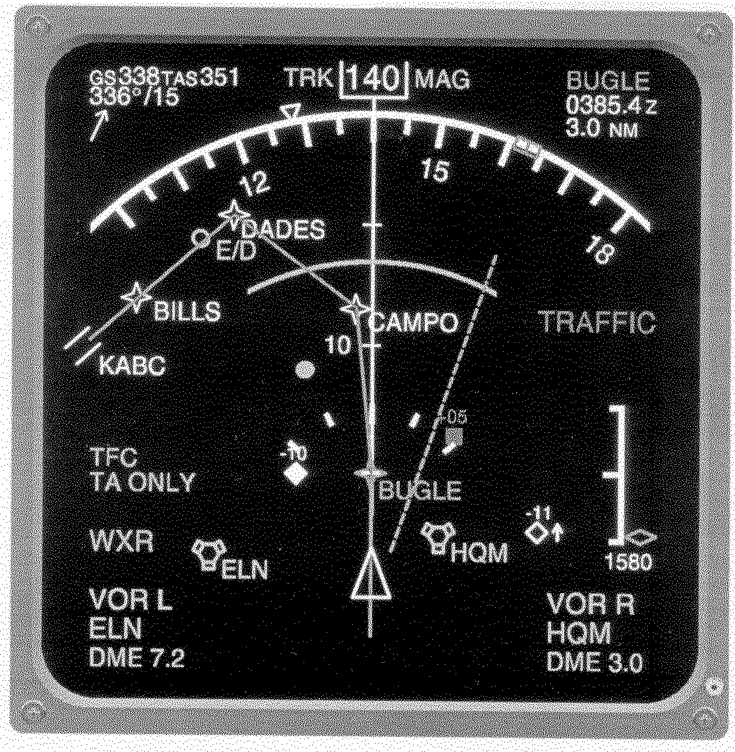
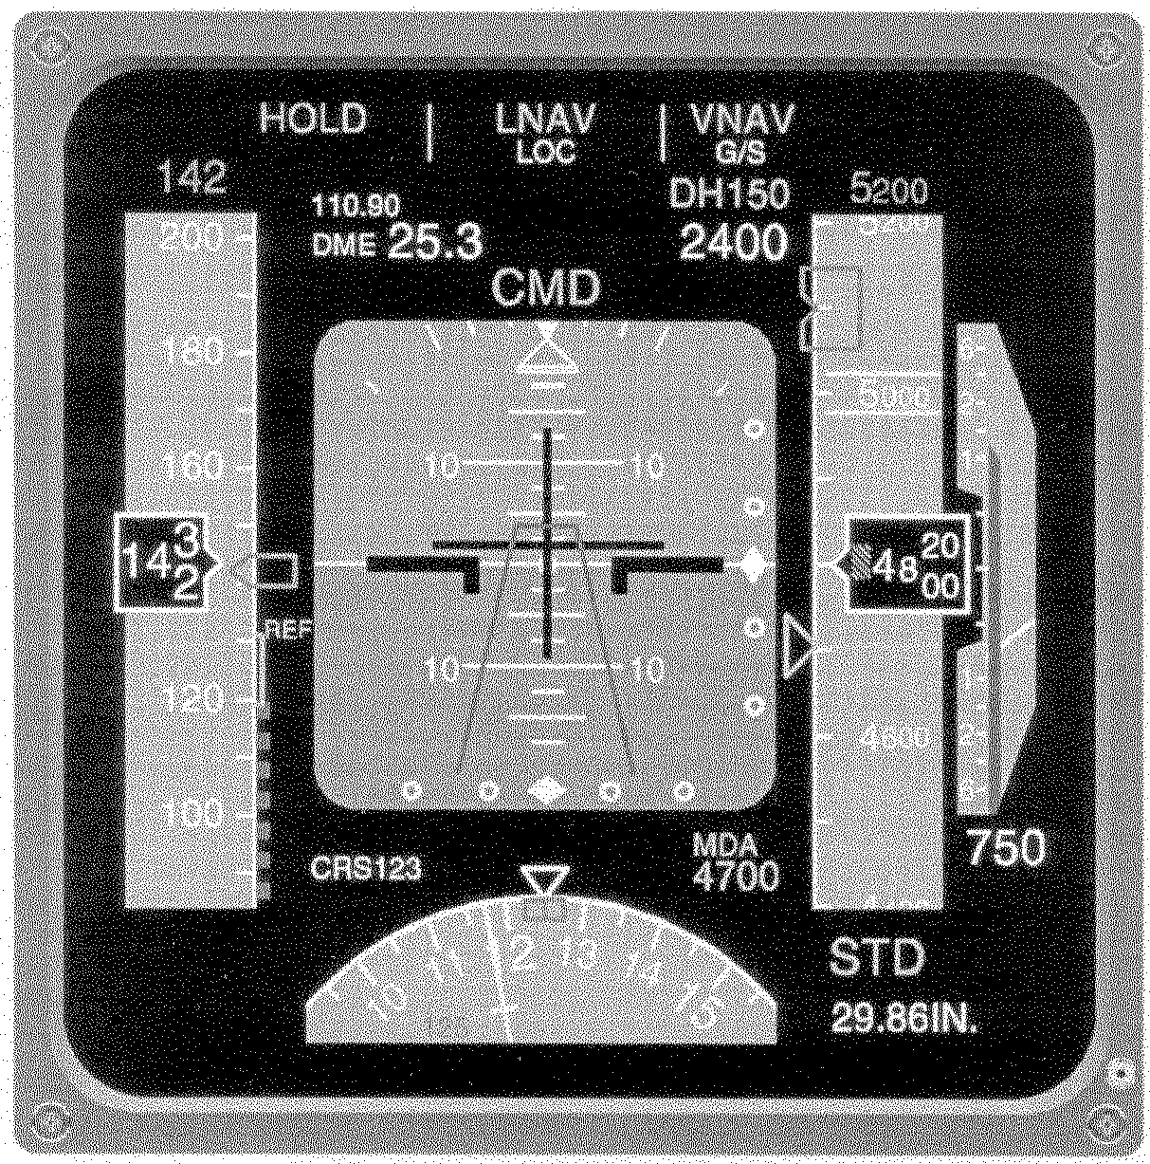

Рис.3 Дисплей основної навігаційної інформації
Рис.4 Дисплей основної пілотажної інформації

Незалежно від способу індикації БСПЗ, існує проблема сприйняття інструкції “Регулюй вертикальну швидкість” і пілот літака часто діє всупереч логіці БСПЗ. Ця інструкція часто видається системою при зміні ешелону польоту і можливого початку конфлікту з іншим ПК. Вона направлена на зміну вертикальної швидкості ПК до швидкості, при якій конфліктна ситуація малоймовірна. Майже завжди ця інструкція передує більш вагомій інструкції „Набирай” чи „Знижуйся”. Тому правильна і своєчасна реакція на менш вагому інструкцію “Регулюй вертикальну швидкість” спонукає до вирішення конфлікту ще до його настання, а головне при її дотриманні немає потреби змінювати траєкторію руху ПК, що призводить до найменших економічних витрат націлених на розв’язання конфлікту.
Команда на виконання цієї інструкції доводиться до відома екіпажа ПК за допомогою звукового повідомлення і відображається на індикаторі вертикальної швидкості(рис.5). Виділені на шкалі індикатора червоні й зелені зони відображають необхідну швидкість або обмеження по набору чи зниженню висоти з метою запобігання можливого зіткнення. Неприпустимі вертикальні швидкості знаходяться у червоній зоні, а необхідні - на зеленій. При виявленні загрози конфлікту червона і зелена зони на приладі починають рухатись, тим самим переводячи покази вертикальної швидкості ПК у червону зону. Зниження швидкості набору висоти змістить стрілку вертикальної швидкості у зелену зону.
Рис.5 Інструкція БСПЗ на індикаторі вертикальної швидкості
Основними факторами, що сприяють невірному тлумаченню інструкцій, є:
- із-за малого розміру на індикаторі вертикальної швидкості інструкція може бути незрозуміла для інтерпретації і виконання;
- звукове повідомлення “Регулюй вертикальну швидкість” не забезпечує суті необхідного маневру.
Не менш вагома проблема пов’язана з індикацією на дисплеї повітряної обстановки (рис.1-3). Дисплей TCAS призначений для допомоги льотному екіпажу у візуальному огляді зони навколо літака і допомагає значно покращити розуміння ситуації екіпажем. Однак, його використання вказує на те, що в деяких випадках пілот схильний робити свою власну оцінку ситуації згідно інформації дисплея і маневрувати в очікуванні інструкцій КПР.
Дисплей повітряної обстановки може бути невірно інтерпретований тому, що він забезпечує тільки частковою інформацією, обмежений по точності і пов’язаний з відносним рухом. Він не призначений для самовизначення ПК в просторі і використання його для цих цілей може привести до виникнення конфліктної ситуації.
Індикація на дисплеї має відносний характер, оскільки ситуація відображається відносно власного ПК(рис.6). Це досить незвична для сприйняття система відображення. Оскільки все зображення повітряної обстановки змінює свій вигляд синхронно з рухом власного ПК і, крім того, змінюється повітряна ситуація навколо у зв’язку з власним рухом кожного з відображених ПК. Найбільш яскравим прикладом відображення дисплеєм TCAS повітряної обстановки навколо літака є ситуація, коли два літаки сходяться на одному ешелоні польоту під кутом у 90 градусів(рис 6, б). Як видно з рис 6,а, на дисплеї БСПЗ літаки відображаються під кутом у 45 градусів. Саме таке відображення і є головою причиною невірного розуміння повітряної ситуації навколо літака.

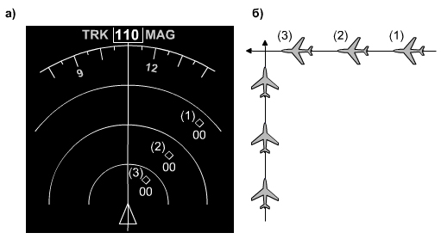
Рис.6 Відносний характер індикації на дисплеї БСПЗ
(а - відображення на дисплеї БСПЗ, б - реальна повітряна ситуація)

Ситуацію відображення сусідніх літаків значно ускладнює відсутність попередніх відміток ПК, тобто попередньої траєкторії їх руху, поєднаної з відсутністю вектора швидкості. Це призводить до того, що у конкретний момент часу неможливо знати, де літак перебував раніше і де буде перебувати у наступний момент часу. Цей недолік яскраво ілюструє випадок, коли власний літак виконує горизонтальний політ зі швидкістю набагато більшою за швидкість ПК, який летить у тому ж напрямі і на тому ж ешелоні (рис 7). У цій ситуації на дисплеї повітряної обстановки відмітка повільнішого ПК буде відображена, як конфліктуючий літак, що приближається по протилежно направленій траєкторії.
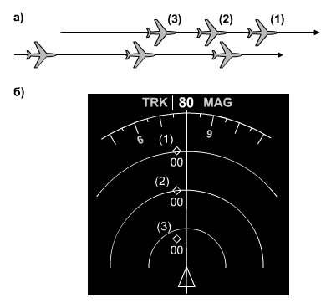

Рис.7 Зображення ситуації догону ПК на дисплеї повітряної обстановки
(а - реальна повітряна ситуація, б - відображення на дисплеї БСПЗ)

Слід також відзначити, що на такому ж індикаторі повільнішого ПК взагалі не буде показано можливого конфлікту, оскільки об’єкт позаду взагалі не відображається. У реальних умовах ця ситуація ще ускладнюється, коли літак маневрує (рис. 8), оскільки інформація на дисплеї БСПЗ буде подана у такому вигляді, що складеться враження ніби на зустрічному курсі наближається ПК, і крім того постійно змінює свою траєкторію руху.
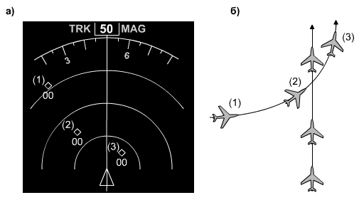

Рис.8 Зображення на дисплеї повітряної обстановки ситуації догону ПК у ході виконання маневру ПК
(а - відображення на дисплеї БСПЗ , б - реальна повітряна ситуація)
Наведене вище вказує на те, що згідно відносного руху відмітки ПК і відсутності вектора швидкості, дуже важко передбачити розвиток ситуації, базуючись виключно на дисплеї БСПЗ, тому маневри спрямовані на вихід з конфліктної ситуації, розпочаті пілотом тільки на основі даних від індикатора повітряної обстановки, мають знижену безпеку.
Наведені проблеми вказують на те, що маневри, розпочаті тільки за інформацією з дисплею БСПЗ, мають знижену льотну безпеку і можуть призвести до значного ускладнення конфліктної ситуації і, як наслідок, до збільшення економічних витрат на уникнення конфлікту.
Але і до цих пір трапляються випадки, коли один з пілотів ПК базуючись на зображені повітряної обстановки на дисплеї БСПЗ, намагається уникнути можливого конфлікту за допомогою маневрування у горизонтальній площині. Це можна пояснити тим, що екіпаж намагається не допустити „спрацювання” TCAS. Оскільки алгоритми розв’язання конфліктних ситуацій передбачають маневрування тільки у вертикальній площині, а маневр у горизонтальній площині є більш економічніший. Тому прагнення зекономити є цілком природне, але не завжди доцільним, оскільки вимагає повного і точного знання повітряної обстановки навколо літака.
Пілоти не повинні намагатися самостійно вирішувати конфліктну ситуацію, використовуючи тільки інформацію з дисплею БСПЗ, а повинні цілком покластися на алгоритми розв’язання конфліктних ситуацій, закладені у БСПЗ та своєчасно реагувати на зауваження системи і правильно виконувати надані рекомендації.
Список літератури
- T²CAS. Керівництво з експлуатації для пілотів.
- ACAS II бюлетень №3. Джон ЛО, Брюссель, Євроконтроль, 2003р. -8с.
- ACAS II бюлетень №6. Джон ЛО, Брюссель, Євроконтроль, 2005р. -8с.

УДК 629.735.051.(043.2)
I.V. Ostroumov,(IIDS, NAU), Ukraine
Imperfection of systems of indication air traffic around aircraft.

Main problems of cooperation aircrew with system of air traffic indication are considered.
There have been shown the reasons of pilot’s miss understanding situation.

